REVISI PERBAIKAN NILAI DARI MID TES ADRIAN HIDAYAT DENGAN NIM H071221091

1. CLASS HELPER MID

Sebelum Revisi:

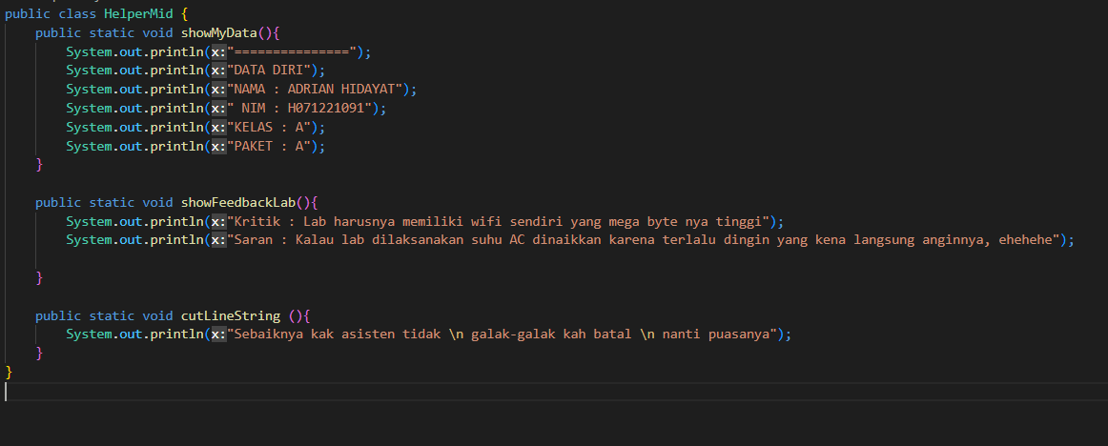

Sesudah Revisi:

Sebenarnya disini tidak ada yang salah karena yang saya revisi disini itu yang soal optional kak

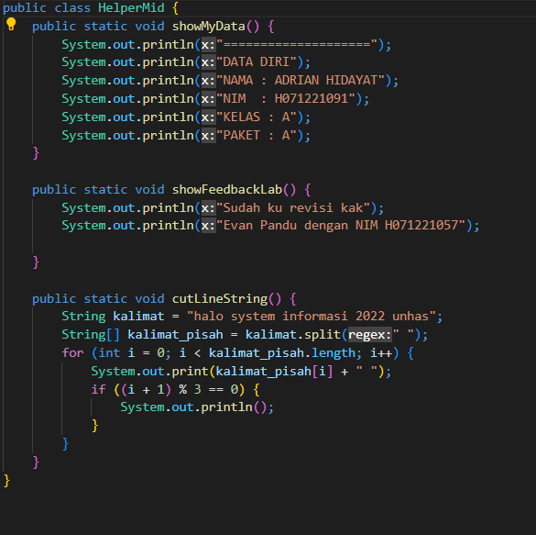

1. CLASS MAHASISWA

Sebelum Direvisi:

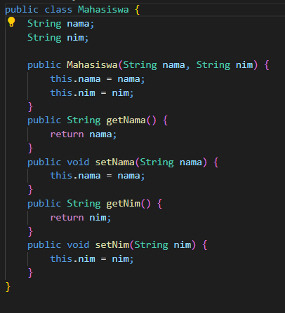

Sesudah Direvisi:

Sebenarnya constructor yang digunakan Adrian sebenarnya sudah benar jika di Main itu disamakan dengan constructor di mahasiswa, disini yang menggunakan constructor kosong karena mengikuti yang ada Di Main dimana disitu menggunakan constructor kosong, dan juga saya menambhkan showDetail karena karena sesuai dengan atribut yang ada, dimana di show detail aka mengeluarkan output Nilai Matkul – OOP dengan Nama dan Nim Mahasiswa tersebut.

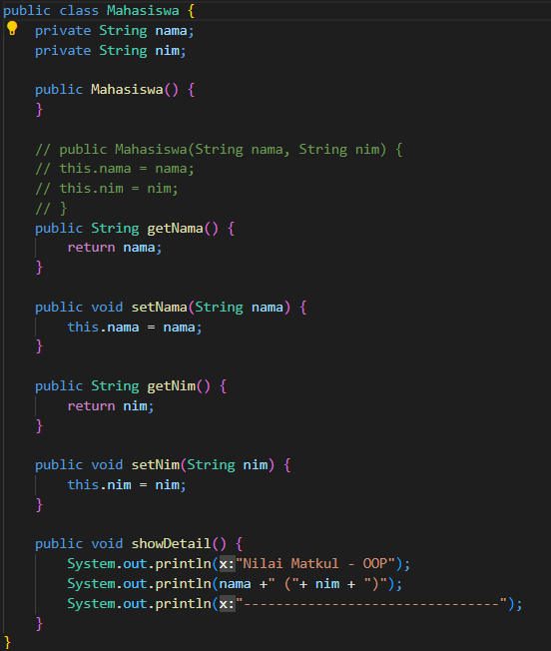

1. CLASS MATAKULIAH

Sebelum Direvisi:

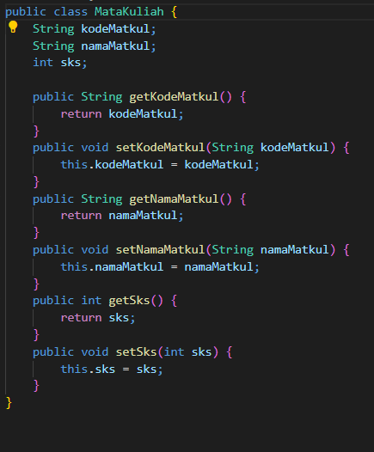

Sesudah Direvisi:

Disini saya menambahkan constructor kosong agar sesuai dengan peraturan java pada umumnya, meskipun tanpa constructor juga bisa

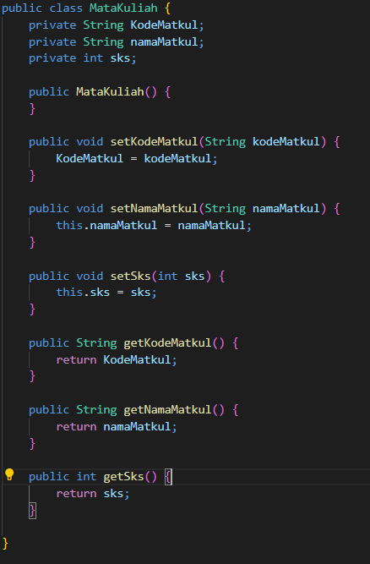

1. CLASS NILAI ( kelas Parent )

Sebelum Direvisi:

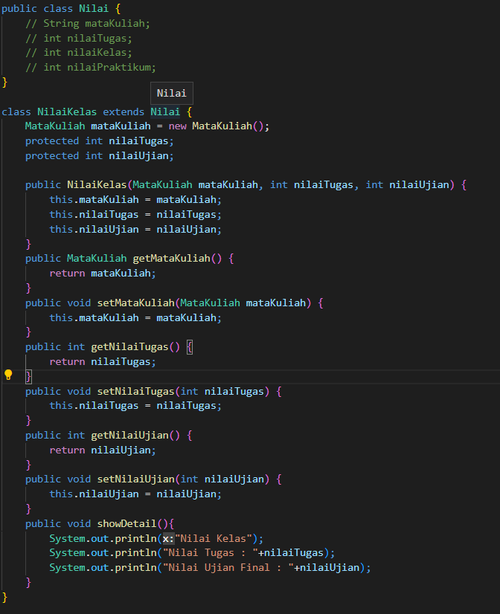 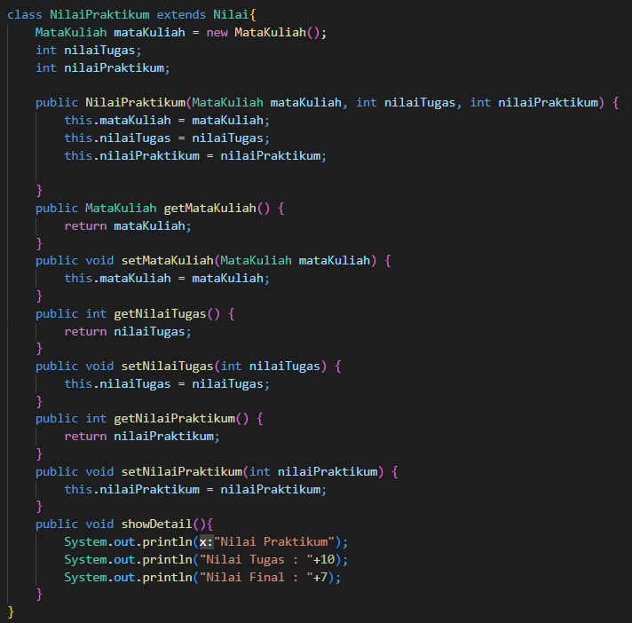

Sesudah Direvisi:

Harusnya di kelas Nilai itu seperti ini sesuai yang diinginkan oleh Soal, dimana menggunakan acces modifier Protected, dan Nilai Kelas dan Nilai Praktikum itu dipisah jika ingin menyesuaikan dengan soal yang diinginkan.

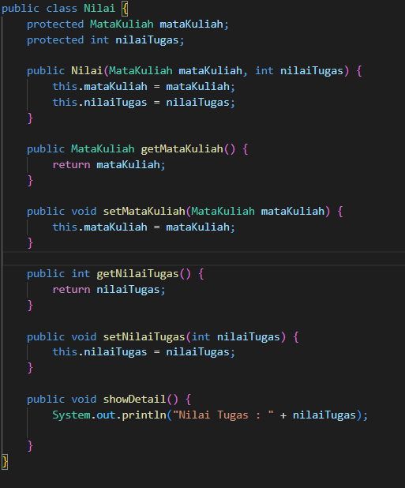

1. CLASS NILAI

Sebelum Direvisi:

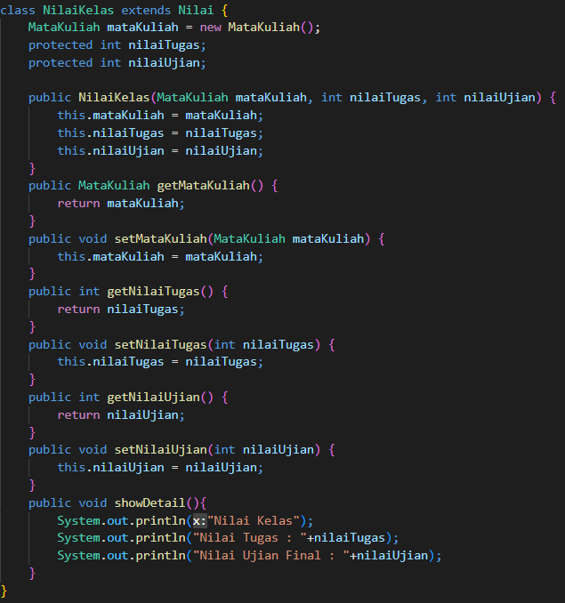

Sesudah Direvisi:

Disini kita hanya membuat attribute, nilaiUjian, karena ini sudah diextends di kelas Nilai dan ini bisa langsung dipanggil saja menggunakan method super.

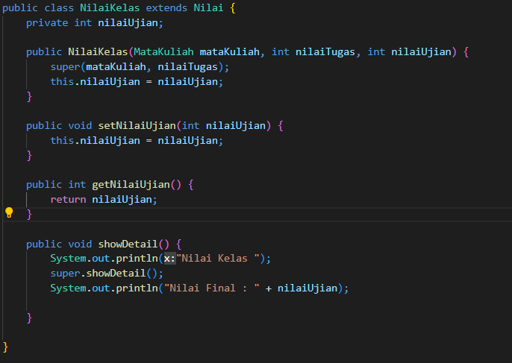

1. CLASS PRAKTIKUM

Sebelum Direvisi:

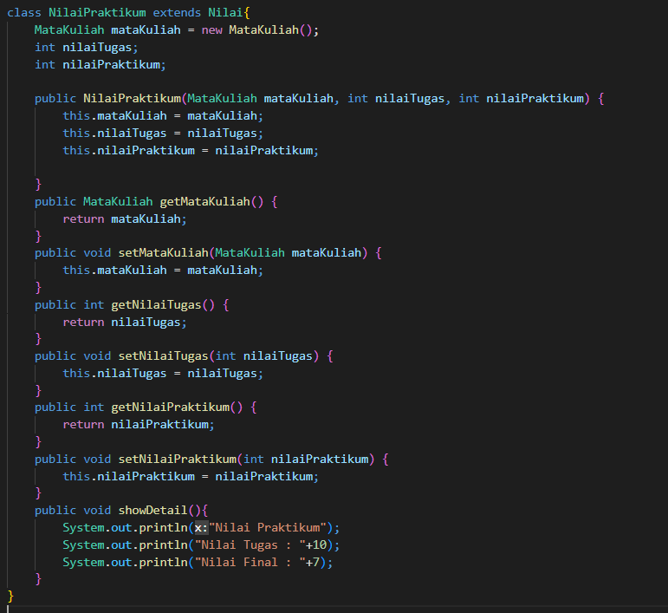

Sesudah Direvisi:

Penjelasannya sama seperti kelas Nilai.

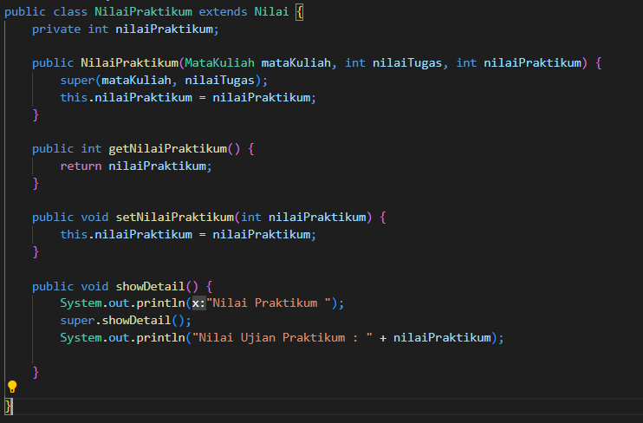

1. MAIN

Sebelum Direvisi:

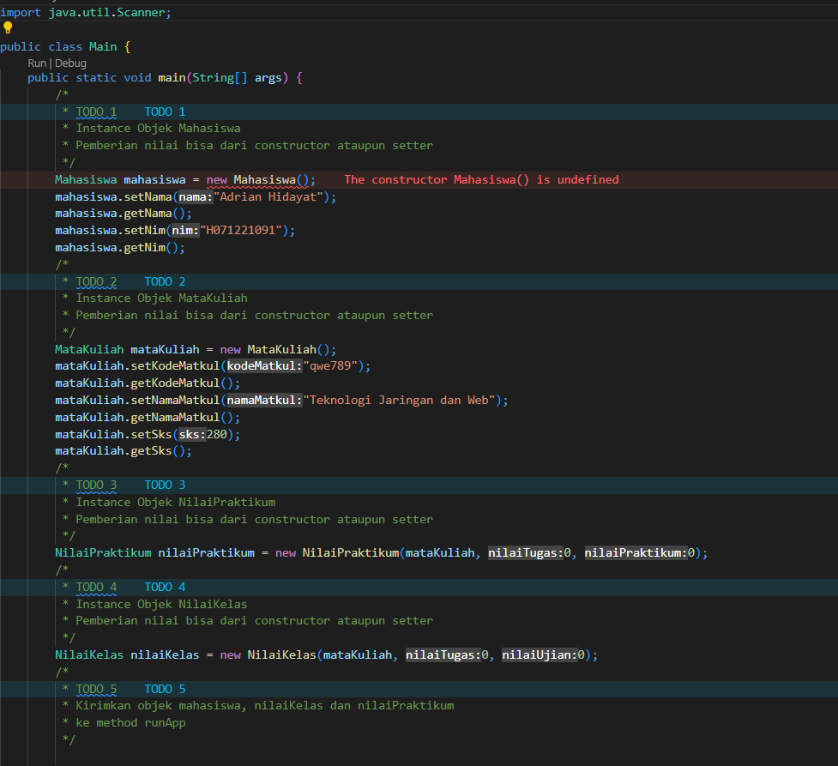

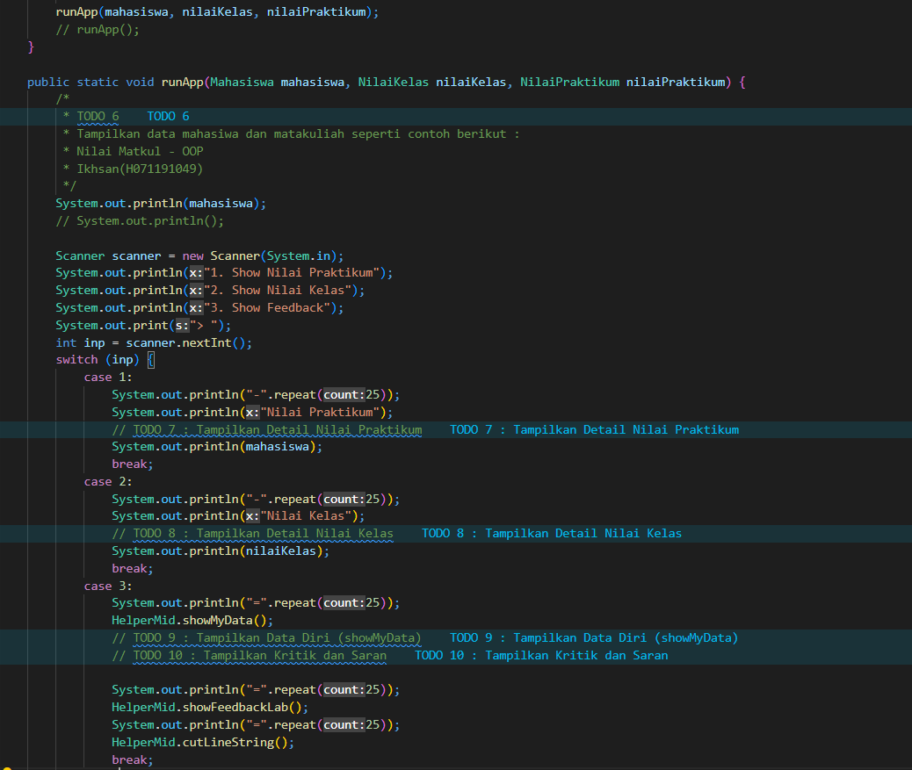

Sesudah Direvisi:

